
Управление Пенсионного фонда РФ в Унечском муниципальном районе Брянской области (межрайонное)

Пресс-релиз

Ключевые сервисы ПФР доступны в мобильном приложении
Мобильное приложение ПФР позволяет с помощью планшета или смартфона, получить ряд услуг Пенсионного фонда в максимально простой и удобной форме.
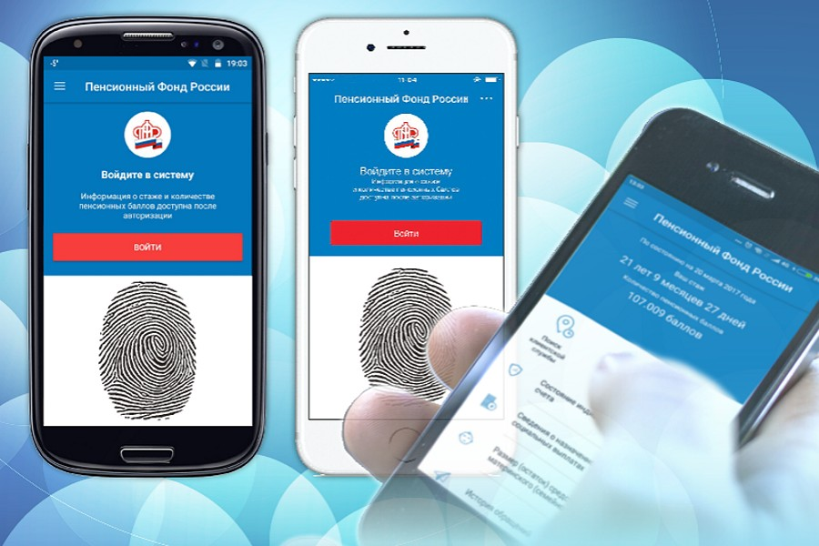
Для входа в приложение необходимо ввести четырехзначный пин-код и пройти авторизацию с помощью подтвержденной учетной записи на портале госуслуг. Подтвердить упрощенную или стандартную учетную запись можно в любой клиентской службе Управления ПФР в Унгечском муниципальном районе (межрайонном).
В дальнейшем вход осуществляется через этот пин-код. Пенсионный фонд первый среди госведомств реализовал механизм авторизации в Единой системе идентификации и аутентификации (ЕСИА) с помощью пин-кода.
С помощью приложения можно получить сведения о состоянии своего счета в ПФР – то есть о накопленных пенсионных баллах и стаже; о назначенной пенсии или социальной выплате, размере материнского капитала; истории своих обращений в ПФР.
В то же время ряд услуг, доступных через приложение, доступен и без авторизации на портале госуслуг. Так, с использованием службы геолокации приложение найдет ближайшую клиентскую службу Пенсионного фонда и предоставит возможность записаться на прием. Помимо этого через приложение можно заказать необходимые справки и документы, а также направить обращение в ПФР.
Напомним, мобильное приложение ПФР доступно на платформах Android и iOS, а также является бесплатным для скачивания и использования. В нем также реализована технология Touch ID*, благодаря которой вход в него можно осуществить по отпечатку пальца.

* Технология Touch ID позволяет пользователю отсканировать отпечаток пальца и сохранить его на своем смартфоне. Далее различные приложения используют этот отпечаток по решению пользователя для быстрой авторизации. Приложение ПФР делает так же: оно предлагает использовать ранее сохраненный отпечаток для входа.

УПФР в Унечском муниципальном районе (межрайонное)

